ỦY BAN NHÂN DÂN THÀNH PHỐ HỒ CHÍ MINH

**TRƯỜNG ĐẠI HỌC THỦ DẦU MỘT**

**VIỆN ĐÀO TẠO CÔNG NGHỆ THÔNG TIN, CHUYỂN ĐỔI SỐ**



**BÁO CÁO THỰC TẬP DOANH NGHIỆP**

**XÂY DỰNG WEBSITE TIN TỨC CHO BAN KHẢO THÍ, KIỂM ĐỊNH VÀ ĐẢM BẢO CHẤT LƯỢNG**

Ngành: **Công nghệ thông tin**

Giảng viên hướng dẫn: **THS.** **NGÔ HỒNG MINH**

Sinh viên thực hiện: NGUYỄN KIM HOÀNG

MSSV: D21CNTT02 - Lớp: D21CNTT02

**Thành phố Hồ Chí Minh - 2025**



**BÁO CÁO THỰC TẬP DOANH NGHIỆP**

**XÂY DỰNG WEBSITE TIN TỨC CHO BAN KHẢO THÍ, KIỂM ĐỊNH VÀ ĐẢM BẢO CHẤT LƯỢNG**

Ngành: **CÔNG NGHỆ THÔNG TIN**

Giảng viên hướng dẫn: **THS.** **NGÔ HỒNG MINH**

Sinh viên thực hiện: NGUYỄN KIM HOÀNG

MSSV: 2124802010093 - Lớp: D21CNTT02

**Thành phố Hồ Chí Minh - 2025**

**BÁO CÁO THỰC TẬP DOANH NGHIỆP**

**Xây dựng Website tin tức cho phòng Ban Khảo thí, kiểm định và Đảm bảo chất lượng**

ỦY BAN NHÂN DÂN THÀNH PHỐ HỒ CHÍ MINH

**TRƯỜNG ĐẠI HỌC THỦ DẦU MỘT**

**VIỆN ĐÀO TẠO CÔNG NGHỆ THÔNG TIN, CHUYỂN ĐỔI SỐ**

LỜI CẢM ƠN

Trước hết, em xin bày tỏ lòng biết ơn sâu sắc đến cô Ngô Hồng Minh – giảng viên hướng dẫn, người đã tận tình chỉ bảo, định hướng và hỗ trợ em trong suốt quá trình thực hiện báo cáo thực tập tốt nghiệp. Sự quan tâm, góp ý tận tâm và những kiến thức quý báu mà Cô truyền đạt đã giúp em hoàn thiện bài báo cáo một cách hiệu quả và có hệ thống hơn.

Em xin chân thành cảm ơn Viện Đào tạo Công nghệ thông tin, chuyển đổi số và Ban Khảo thí, kiểm định và Đảm bảo chất lượng – Trường Đại học Thủ Dầu Một đã tạo điều kiện cho em được tiếp cận với môi trường làm việc thực tế, đồng thời cung cấp những kiến thức, kinh nghiệm và kỹ năng nghề nghiệp vô cùng quý báu trong suốt thời gian thực tập.

Em cũng xin gửi lời tri ân đến Trường Đại học Thủ Dầu Một, cùng quý Thầy Cô trong phòng Ban, đơn vị đã luôn tận tâm giảng dạy và tạo điều kiện thuận lợi để em có thể học tập, rèn luyện và trưởng thành hơn trong suốt quá trình học tại trường.

Cuối cùng, em xin cảm ơn tất cả thầy/cô trong phòng Ban, những người bạn thực tập sinh luôn bên cạnh, động viên, ủng hộ em cả về tinh thần lẫn vật chất để em có thể hoàn thành tốt quá trình học tập và thực tập.

Một lần nữa, em xin chân thành cảm ơn!

**Sinh viên**

*(ký tên, ghi đầy đủ họ tên)*

LỜI CAM ĐOAN

Tôi tên Nguyễn Kim Hoàng, MSSV: 2124802010093

Tôi xin cam đoan các số liệu, thông tin sử dụng trong bài Báo cáo thực tập này được thu thập từ nguồn thực tế tại Đơn vị thực tập, trên các sách báo khoa học chuyên ngành (có trích dẫn đầy đủ và theo đúng qui định);

Nội dung trong báo cáo này do kinh nghiệm của bản thân được rút ra từ quá trình nghiên cứu và thực tế tại Ban Khảo thí, kiểm định và Đảm bảo chất lượng KHÔNG SAO CHÉP từ các nguồn tài liệu, báo cáo khác.

Nếu sai sót tôi xin hoàn toàn chịu trách nhiệm theo qui định của nhà trường và pháp luật.

**Sinh viên**

*(ký tên, ghi đầy đủ họ tên)*

|  |  |
| --- | --- |
| UBND THÀNH PHỐ HỒ CHÍ MINH  **TRƯỜNG ĐẠI HỌC THỦ DẦU MỘT** | **CỘNG HÒA XÃ HỘI CHỦ NGHĨA VIỆT NAM**  **Độc lập – Tự do – Hạnh phúc** |

**NHẬT KÝ THỰC TẬP**

1. Tên đề tài: Xây dựng Website tin tức cho Ban Khảo thí, kiểm định và Đảm bảo chất lượng.
2. Giảng viên hướng dẫn: ThS. Ngô Hồng Minh

3. Sinh viên thực hiện: Nguyễn Kim Hoàng

MSSV: 2124802010093 Lớp: D21CNTT02

| **Tuần lễ** | **Từ ngày đến ngày** | **Nội dung** | | **Ghi chú** | |
| --- | --- | --- | --- | --- | --- |
| 1 | 02/6/2025 – 08/6/2025 | Nghiên cứu nghiệp vụ cho Website.  Xây dựng CSDL.  Phân chia nhiệm vụ code các Module cho từng thành viên trong nhóm.  Hỗ trợ kỹ thuật cuộc họp cho phòng Ban. | |  | |
| 2 | 09/6/2025 – 15/6/2025 | Tester các chức năng Module của từng thành viên trong nhóm đợt 1.  Merge code các Module vào nhánh chính.  Hỗ trợ kỹ thuật phòng họp cho phòng Ban.  Hỗ trợ phòng Ban chuẩn bị cho kỳ thi Thạc Sĩ đợt 1 năm 2025. | |  | |
| 3 | 16/6/2025 – 22/6/2025 | Tester các chức năng Module của từng thành viên trong nhóm đợt 2.  Merge code các Module vào nhánh chính.  Tạo mẫu Form phiếu khảo sát 4: PHIẾU KHẢO SÁT Ý KIẾN CỰU NGƯỜI HỌC VỀ TÌNH HÌNH VIỆC LÀM VÀ CHƯƠNG TRÌNH ĐÀO TẠO và phiếu 5: PHIẾU KHẢO SÁT Ý KIẾN NHÀ TUYỂN DỤNG LAO ĐỘNG VỀ CHẤT LƯỢNG ĐÀO TẠO VÀ NHU CẦU TUYỂN DỤNG để chuẩn bị khảo sát.  Hỗ trợ Thầy/Cô chỉnh sửa lại Form phiếu khảo sát 4 và 5. | |  | |
| 4 | 23/6/2025 – 29/6/2025 | Tester các chức năng Module của từng thành viên trong nhóm đợt 3.  Merge code các Module vào nhánh chính.  Tiếp nhận dữ liệu đầu vào khảo sát phiếu 4 và 5.  Upload dữ liệu đầu vào của phiếu 4 và 5 vào hệ thống khảo sát.  Hỗ trợ Thầy Tiến tính các chỉ số FTE.  Hỗ trợ kỹ thuật Thầy/Cô, cựu người học, doanh nghiệp vào hệ thống khảo sát các phiếu. | |  | |
| 5 | 30/6/2025 – 06/7/2025 | Tester các chức năng Module của từng thành viên trong nhóm đợt 4.  Merge code các Module vào nhánh chính.  Hỗ trợ phòng Ban chuẩn bị cho kỳ thi năng khiếu 2025. | |  | |
| 6 | 07/7/2025 – 13/7/2025 | Xử lý số liệu các phiếu khảo sát cho chương trình Bậc Thạc sĩ.  Hỗ trợ kiểm định phòng ban.  Code Tool gửi Mail những đáp viên chưa khảo sát theo yêu cầu trong hệ thống khảo sát lấy ý kiến các bên liên quan của Ban của Thầy Tiến.  Xử lý số liệu tần xuất câu hỏi trong các bộ phiếu Bậc Cao học và Đại học trong Excel. | |  | |
| 7 | 14/7/2025 – 20/7/2025 | Tạo và chỉnh sửa lại câu hỏi khảo sát phiếu 7: PHIẾU KHẢO SÁT Ý KIẾN NGƯỜI HỌC VỀ QUÁ TRÌNH ĐÀO TẠO (Dành cho người học tốt nghiệp) cùng cô Yến.  Hỗ trợ kỹ thuật Thầy/Cô, cựu người học, doanh nghiệp vào hệ thống khảo sát các phiếu trên hệ thống khảo sát của phòng Ban.  Xử lý số liệu, tỷ lệ, tần xuất kết quả khảo sát.  Hỗ trợ kiểm định, khảo sát. | |  | |
| 8 | 21/7/2025 – 27/7/2025 | Tester các chức năng Module của từng thành viên trong nhóm đợt 5.  Merge code các Module vào nhánh chính.  Họp nhóm, chốt code kết quả thúc đợt thực tập doanh nghiệp.  Xử lý số liệu khảo sát.  Hỗ trợ kỹ thuật thầy/cô, sinh viên, học viên khảo sát trên hệ thống khảo sát của phòng Ban..  Bảo trì hệ thống khảo sát và xử lý số liệu.  Hỗ trợ kiểm định, khảo sát. | |  | |
| **Cán bộ hướng dẫn**  *(Ký và ghi rõ họ tên)* | | | *, ngày tháng năm 2025.*  **Sinh viên**  *(Ký và ghi rõ họ tên)* | |
| **Xác nhận của đơn vị thực tập**  *(Ký và ghi rõ họ tên)* | | | | |

**CỘNG HÒA XÃ HỘI CHỦ NGHĨA VIỆT NAM**

**Độc lập – Tự do – Hạnh phúc**

**NHẬN XÉT CỦA ĐƠN VỊ THỰC TẬP**

**Họ và tên sinh viên:** Nguyễn Kim Hoàng Năm sinh : 18/03/2003

**Thời gian thực tập:**  Từ 02/06/2025 đến 27/07/2025

**1. Đơn vị thực tập - Bộ phận thực tập**

Ban Khảo thí, kiểm định và Đảm bảo chất lượng

**2. Ý thức chấp hành nội quy, quy chế**

Tốt 🞎 Khá 🞎 Bình thường 🞎 Chưa tốt 🞎

**3. Tinh thần trách nhiệm với công việc và hiệu quả công việc được giao**

Tốt 🞎 Khá 🞎 Bình thường 🞎 Chưa tốt 🞎

**4. Kết quả thực tập**

**5. Nhận xét chung**

|  |  |
| --- | --- |
| **Cán bộ hướng dẫn của cơ quan đến thực tập**  *(Ký và ghi rõ họ tên)* | *Ngày ....... tháng ........ năm .........*  **Thủ trưởng cơ quan**  *(Ký tên và đóng dấu)* |

|  |  |
| --- | --- |
| UBND THÀNH PHỐ HỒ CHÍ MINH  **TRƯỜNG ĐẠI HỌC THỦ DẦU MỘT** | **CỘNG HÒA XÃ HỘI CHỦ NGHĨA VIỆT NAM**  **Độc lập – Tự do – Hạnh phúc** |

**NHẬN XÉT VÀ CHẤM ĐIỂM BÁO CÁO THỰC TẬP CỦAGIẢNG VIÊN HƯỚNG DẪN**

***Họ và tên sinh viên:*** *Nguyễn Kim Hoàng*

***MSSV:*** *2124802010093*

***Khoá:*** *D21*

1. **Thời gian thực tập**

………………………………………………………………………………

………………………………………………………………………………

………………………………………………………………………………

………………………………………………………………………………

………………………………………………………………………………

1. **Nhận xét chung**

………………………………………………………………………………

………………………………………………………………………………

………………………………………………………………………………

………………………………………………………………………………

………………………………………………………………………………

1. **Điểm Báo cáo thực tập**

………………………………………………………………………………

………………………………………………………………………………

………………………………………………………………………………

………………………………………………………………………………

……………………………………………………………………………...

**Giảng viên hướng dẫn**

MỤC LỤC

I. GIỚI THIỆU SƠ LƯỢC VỀ ĐƠN VỊ THỰC TẬP 3

II. CHI TIẾT NHIỆM VỤ ĐƯỢC GIAO TẠI ĐƠN VỊ THỰC TẬP 4

1. Hỗ trợ kỹ thuật và công tác tổ chức 4

2. Phát triển và lập trình, kiểm thử Website tin tức cho phòng ban. 4

3. Thiết kế, chỉnh sửa và triển khai phiếu khảo sát 4

4. Xử lý dữ liệu và thống kê khảo sát 5

5. Bảo trì và hỗ trợ hệ thống khảo sát. 5

III. CÁCH THỨC/QUY TRÌNH THỰC HIỆN NHIỆM VỤ ĐƯỢC GIAO 6

1. Tiếp nhận và tìm hiểu yêu cầu công việc. 6

2. Lập kế hoạch và phân bổ thời gian 6

3. Kiểm tra, báo cáo và chỉnh sửa 7

4. Lưu trữ và bàn giao 7

IV. CHI TIẾT KẾT QUẢ/SẢN PHẨM THỰC HIỆN 8

V. ĐÁNH GIÁ KẾT QUẢ/ SẢN PHẨM THỰC HIỆN 9

1. Ưu điểm 9

2. Hạn chế 9

VI. GIẢI PHÁP GIẢI QUYẾT CÁC HẠN CHẾ 10

PHỤ LỤC 11

Phụ lục 1: Các đường link dự án. 11

Phụ lục 2: Một số hình ảnh trong dự án. 11

Phụ lục 3: Một số hình ảnh trong phòng Ban thực tập 13

MỤC LỤC HÌNH

Hình 1: Cơ sở dữ liệu 11

Hình 2: Giao diện hệ thống đã làm trong quá trình thực tập 13

Hình 3: Ảnh thực tập trong phòng Ban 13

1. **GIỚI THIỆU SƠ LƯỢC VỀ ĐƠN VỊ THỰC TẬP**

Ban Khảo thí, kiểm định và Đảm bảo chất lượng là một trong những đơn vị chức năng trực thuộc Trường Đại học Thủ Dầu Một, có vai trò quan trọng trong việc triển khai, giám sát và nâng cao chất lượng đào tạo của nhà trường.

Ban có nhiệm vụ chính trong việc xây dựng kế hoạch và tổ chức thực hiện công tác khảo thí (thi, kiểm tra, đánh giá kết quả học tập); thực hiện công tác kiểm định chất lượng giáo dục theo tiêu chuẩn quốc gia và quốc tế; đồng thời đảm bảo các hoạt động cải tiến chất lượng liên tục thông qua hệ thống quản lý chất lượng bên trong.

Bên cạnh đó, Ban còn đóng vai trò hỗ trợ các khoa, viện trong việc xây dựng đề cương môn học, ngân hàng đề thi, phân tích kết quả học tập, khảo sát ý kiến sinh viên, giảng viên nhằm không ngừng nâng cao hiệu quả dạy và học. Từ đó, góp phần nâng cao uy tín và vị thế của Trường Đại học Thủ Dầu Một trong hệ thống giáo dục đại học Việt Nam.

1. **CHI TIẾT NHIỆM VỤ ĐƯỢC GIAO TẠI ĐƠN VỊ THỰC TẬP**

Trong thời gian thực tập tại Ban Khảo thí, kiểm định và Đảm bảo chất từ ngày 02/6/2025 đến ngày 27/7/2025, em đã được phân công tham gia vào nhiều công việc cụ thể, mang tính chuyên môn cao và thực tiễn. Các nhiệm vụ được giao trải đều trong các mảng như hỗ trợ kỹ thuật, phát triển phần mềm, xử lý dữ liệu khảo sát và hỗ trợ công tác khảo thí – kiểm định chất lượng giáo dục. Cụ thể như sau:

* + - 1. **Hỗ trợ kỹ thuật và công tác tổ chức**

Tham gia hỗ trợ kỹ thuật trong các cuộc họp, hội thảo, và các hoạt động chuyên môn của phòng Ban.

Hỗ trợ Ban chuẩn bị cơ sở vật chất, tài liệu và hệ thống kỹ thuật cho kỳ thi Thạc sĩ đợt 1 năm 2025 và kỳ thi năng khiếu năm 2025.

Hướng dẫn và hỗ trợ kỹ thuật cho giảng viên, cựu người học, sinh viên và doanh nghiệp trong quá trình truy cập và sử dụng hệ thống khảo sát.

* + - 1. **Phát triển và lập trình, kiểm thử Website tin tức cho phòng ban.**

Xây dựng và phát triển các module phần mềm hỗ trợ khảo sát, bao gồm:

* Tester các chức năng Module, hỗ trợ nghiệp vụ, Code các Module chung để, dựng Source và phân chia công việc cho từng thành viên trong nhóm.
* Công cụ (Tool) gửi email tự động nhắc nhở các đáp viên chưa hoàn thành khảo sát.

1. **Thiết kế, chỉnh sửa và triển khai phiếu khảo sát**

Tham gia tạo mới, chỉnh sửa nội dung và định dạng của các **phiếu khảo sát**, bao gồm:

* Phiếu 4: Khảo sát ý kiến cựu người học về tình hình việc làm và chương trình đào tạo.
* Phiếu 5: Khảo sát ý kiến nhà tuyển dụng về chất lượng đào tạo và nhu cầu tuyển dụng.
* Phiếu 7: Khảo sát ý kiến người học về quá trình đào tạo (dành cho người học tốt nghiệp).

Triển khai phiếu lên hệ thống khảo sát và hỗ trợ người dùng thực hiện khảo sát trực tuyến.

1. **Xử lý dữ liệu và thống kê khảo sát**

Tiếp nhận và xử lý dữ liệu đầu vào từ các phiếu khảo sát đã triển khai.

Tính toán, thống kê tỷ lệ phản hồi, tần suất câu trả lời, điểm trung bình, chỉ số FTE và các chỉ số phân tích khác phục vụ báo cáo kiểm định và cải tiến chất lượng đào tạo.

Sử dụng Microsoft Excel để xử lý, phân tích và tổng hợp dữ liệu cho chương trình và các bộ phiếu thuộc Bậc Cao học và Bậc Đại học.

1. **Bảo trì và hỗ trợ hệ thống khảo sát.**

Tham gia thực hiện bảo trì hệ thống khảo sát, kiểm tra và khắc phục lỗi phát sinh trong quá trình hoạt động.

Hỗ trợ Ban trong công tác kiểm định chất lượng và công tác khảo sát phục vụ kiểm định nội bộ và bên ngoài.

1. **CÁCH THỨC/QUY TRÌNH THỰC HIỆN NHIỆM VỤ ĐƯỢC GIAO**

Trong suốt quá trình thực tập tại Ban Khảo thí, kiểm định và Đảm bảo chất lượng, em luôn cố gắng thực hiện nghiêm túc và có trách nhiệm với từng nhiệm vụ được giao. Mỗi công việc đều được triển khai theo một quy trình cụ thể, rõ ràng dưới sự hướng dẫn của giảng viên và các Thầy/Cô tại đơn vị. Cách thức thực hiện công việc của em được thực hiện theo các bước sau:

* + - 1. **Tiếp nhận và tìm hiểu yêu cầu công việc.**

Trước khi bắt đầu bất kỳ công việc nào, em đều tiếp nhận yêu cầu từ giảng viên hướng dẫn ThS. Ngô Hồng Minh, Thầy Tiến hoặc Thầy Dũng và các thầy/cô trong phòng Ban. Sau khi nắm được nội dung công việc, em chủ động tìm hiểu thêm thông tin, ghi chú lại các yêu cầu chính và trao đổi thêm nếu có điểm chưa rõ. Đối với những nhiệm vụ có tính chuyên môn cao, em luôn cố gắng tham khảo tài liệu, học hỏi kinh nghiệm từ Thầy/Cô và anh/chị để thực hiện đúng định hướng.

* + - 1. **Lập kế hoạch và phân bổ thời gian**

Đối với công việc lập trình phần mềm: Em sử dụng các công cụ như Visual Studio, SQL Server để viết mã, em cũng đã được tiếp xúc, có kinh nghiệm quản lý Server để điều hành hệ thống, thiết kế giao diện và kiểm tra chức năng. Em luôn khảo sát, tiếp nhận nghiệp vụ từ Thầy Dũng và Thầy Tiến hoàn thành tốt sản phẩm và phân chia nhiệm vụ phù hợp cho các thành viên trong nhóm. Trong quá trình kiểm thử các Module, nếu gặp lỗi phát sinh, em sẽ báo lại bạn Coder để chỉnh sửa, nếu các bạn Coder chưa nắm rõ nghiệp vụ thì em sẽ hỗ trợ để các bạn hoàn thành tốt dự án được giao.

Đối với công việc thiết kế và triển khai phiếu khảo sát: Em cùng với Cô Yến trong phòng Ban tạo nội dung câu hỏi theo mẫu có sẵn, nhập dữ liệu vào hệ thống khảo sát và kiểm tra lại xem phiếu có chạy đúng hay chưa. Ngoài ra, em còn phối hợp với Thầy/Cô để chỉnh sửa lại nội dung phiếu nếu cần.

Đối với xử lý dữ liệu khảo sát: Em tiếp nhận các dữ liệu gốc từ thầy Dũng và thầy Tiến, từ dữ liệu gốc ban đầu, em xử lý thành các dữ liệu để thống kê, tính phần trăm, điểm trung bình, tần suất xuất hiện câu trả lời,... Những kết quả này sẽ được dùng để báo cáo kiểm định chất lượng.

Đối với hỗ trợ kỹ thuật: Em hỗ trợ các Thầy/Cô, sinh viên hoặc khách mời trong việc đăng nhập hệ thống khảo sát, sử dụng phần mềm hoặc chuẩn bị thiết bị cho các cuộc họp và kỳ thi.

* + - 1. **Kiểm tra, báo cáo và chỉnh sửa**

Sau khi hoàn thành, em thường kiểm tra lại kết quả để đảm bảo đúng yêu cầu ban đầu. Em cũng gửi báo cáo tiến độ hoặc kết quả công việc cho người phụ trách, đồng thời ghi nhận góp ý để chỉnh sửa và cải thiện chất lượng công việc.

* + - 1. **Lưu trữ và bàn giao**

Tất cả dữ liệu, mã nguồn, bảng biểu và tài liệu em đều lưu trữ cẩn thận trong thư mục riêng, đảm bảo sau này phòng Ban hoặc Thầy/Cô có thể dễ dàng sử dụng. Những phần công việc đã hoàn thiện em đều bàn giao lại đúng hạn theo hướng dẫn.

1. **CHI TIẾT KẾT QUẢ/SẢN PHẨM THỰC HIỆN**

Trong suốt quá trình thực tập tại Ban Khảo thí, kiểm định và Đảm bảo chất lượng, em đã hoàn thành nhiều công việc khác nhau, từ kỹ thuật, lập trình, xử lý dữ liệu đến hỗ trợ công tác khảo sát và kiểm định.

Em và các bạn trong nhóm cũng đã hoàn thành hơn 95% Website cho phòng Ban trong quá trình thực tập.

Website tin tức cho Ban do phòng Ban đề ra do em trực tiếp tiếp nhận, phân công nhiệm vụ cho nhóm trong quá trình thực tập đã hỗ trợ được các nghiệp vụ liên quan như: Quản lý tin tức, phân quyền, thống kê lượt truy cập, lượt xem trong khoảng thời.

Trong quá trình thực tập, em cũng được phòng Ban giao cho code 1 Module trong hệ thống khảo sát của phòng Ban là Module Tool gửi Email các đối tượng chưa hoàn thành khảo sát và cũng đã hoàn thành tốt Module.

Tính toán các chỉ số chuyên môn như tần suất lựa chọn, tỷ lệ phần trăm, điểm trung bình từng câu hỏi, chỉ số FTE và các chỉ số liên quan đến đánh giá chất lượng đào tạo.

Sử dụng Excel và công cụ thống kê để hỗ trợ Ban tạo báo cáo kiểm định và phục vụ phân tích nội bộ.

Tham gia bảo trì hệ thống khảo sát, kiểm tra và xử lý lỗi phát sinh trong thời gian vận hành.

1. **ĐÁNH GIÁ KẾT QUẢ/ SẢN PHẨM THỰC HIỆN**
   * + 1. **Ưu điểm**

Em đã hoàn thành tốt nhiệm vụ được giao, trong suốt thời gian thực tập đều được em hoàn thành đúng thời hạn, đảm bảo đúng theo yêu cầu của phòng Ban và giảng viên hướng dẫn.

Em luôn cố gắng tự tìm hiểu trước khi nhờ sự hỗ trợ từ Thầy/Cô. Trong quá trình làm việc, em chủ động trao đổi, làm việc với nhóm, tiếp thu góp ý để hoàn thiện sản phẩm.

Các Module được xây dựng đều phục vụ trực tiếp cho hoạt động truyền tải thông tin, tin tức liên quan đến phòng Ban. Các chức năng như thống kê, lọc dữ liệu, lưu trữ hồ sơ, gửi email nhắc nhở... đã hỗ trợ hiệu quả cho công việc chuyên môn.

Thông qua việc làm việc với các bộ phiếu khảo sát thực tế, em đã rèn luyện được khả năng phân tích dữ liệu, tính toán tỷ lệ, điểm trung bình, chỉ số FTE,... một cách chính xác và khoa học.

Được tiếp xúc với các hoạt động kiểm định của phòng, hỗ trợ và xử lý thống kê các kết quả khảo sát để phục vụ cho phòng Ban.

Quá trình hỗ trợ kỹ thuật, làm việc nhóm, trao đổi với Thầy/Cô và sinh viên giúp em cải thiện đáng kể kỹ năng giao tiếp, xử lý tình huống và tác phong chuyên nghiệp.

* + - 1. **Hạn chế**

Một số công việc chuyên sâu hoặc có tính đặc thù trong kiểm định chất lượng giáo dục em chưa từng tiếp cận trước đó, nên thời gian ban đầu xử lý còn chậm và lúng túng.

Do còn đang học và chưa có nhiều kinh nghiệm thực tế trong lập trình Module phức tạp, một vài đoạn mã em viết chưa thật sự tối ưu, cần cải thiện về cấu trúc, tốc độ và tính mở rộng.

Đối với những công việc lần đầu tiên thực hiện, em còn phụ thuộc khá nhiều vào sự hướng dẫn từ Thầy/Cô, chưa thực sự chủ động đề xuất giải pháp.

1. **GIẢI PHÁP GIẢI QUYẾT CÁC HẠN CHẾ**

Dựa trên những hạn chế mà em đã tự đánh giá trong quá trình thực hiện nhiệm vụ tại đơn vị thực tập, em xin đề xuất một số giải pháp để cải thiện năng lực chuyên môn cũng như kỹ năng làm việc của bản thân trong thời gian tới.

Để khắc phục việc thiếu kinh nghiệm thực tế và tối ưu hóa hiệu suất lập trình, em sẽ tiếp tục tự học thêm qua các tài liệu, khóa học trực tuyến và tài nguyên mã nguồn mở liên quan.

Việc chủ động học hỏi giúp em cải thiện tư duy lập trình, viết mã sạch hơn và có khả năng xử lý các bài toán phức tạp hơn trong tương lai.

Thay vì phụ thuộc vào sự hướng dẫn khi gặp khó khăn, em sẽ tập trung phát triển kỹ năng tìm kiếm thông tin, đọc hiểu tài liệu kỹ thuật và tự đề xuất phương án xử lý. Điều này sẽ giúp em tự tin hơn khi tiếp cận với các công việc mới và chủ động hơn trong quá trình làm việc.

Sau đợt thực tập này, em sẽ cố gắng tham gia vào các dự án nhỏ hoặc các hoạt động nghiên cứu ứng dụng tại trường hoặc cộng đồng để rèn luyện thêm kinh nghiệm thực tế. Việc làm quen với nhiều môi trường làm việc khác nhau sẽ giúp em thích nghi nhanh hơn và phát triển tư duy xử lý công việc linh hoạt hơn.

Bên cạnh kỹ năng chuyên môn, em sẽ tiếp tục trau dồi kỹ năng làm việc nhóm, giao tiếp và trình bày, quản lý thời gian để hoàn thiện bản thân toàn diện hơn. Đây là những yếu tố quan trọng giúp em làm việc hiệu quả và chuyên nghiệp hơn trong môi trường thực tế sau này.

# PHỤ LỤC

**Phụ lục 1: Các đường link dự án.**

Link hệ thống em đã làm trong quá trình thực tập: <https://kimhoang.site/>

Link Github SourceCode: <https://github.com/NguyenKimHoangTKW/ProjectTinTucBan>

Module Tool gửi Email về đối tượng chưa thực hiện khảo sát là bảo mật nên không thể cung cấp thông tin.

**Phụ lục 2: Một số hình ảnh trong dự án.**

Cơ sở dữ liệu dự án



**Hình 1: Cơ sở dữ liệu**

* Một số hình ảnh về giao diện hệ thống đã làm trong quá trình thực tập

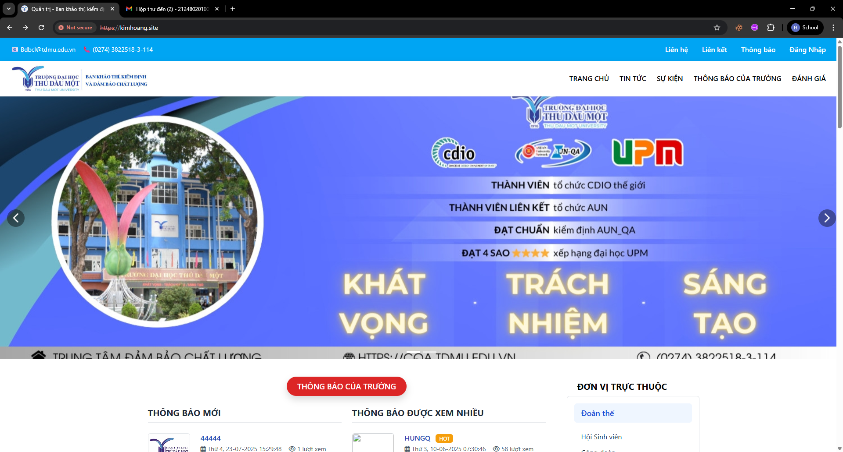

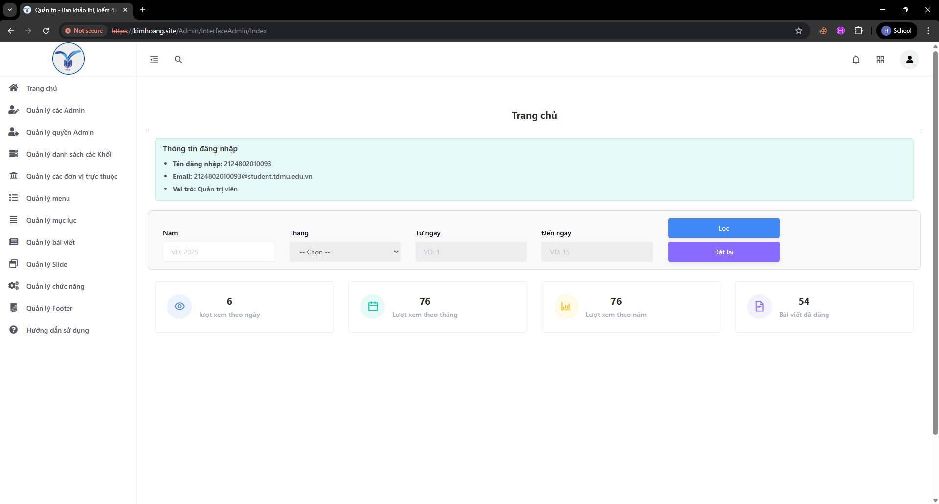

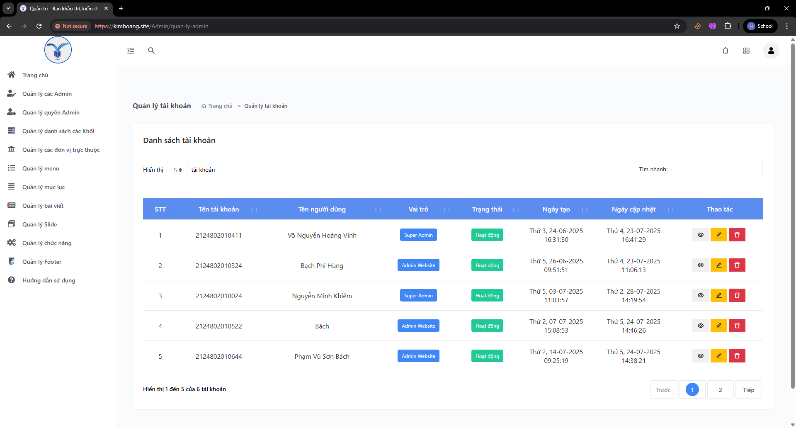

**Hình 2: Giao diện hệ thống đã làm trong quá trình thực tập**

**Phụ lục 3: Một số hình ảnh trong phòng Ban thực tập**

* Hình ảnh thực tập trong phòng Ban:

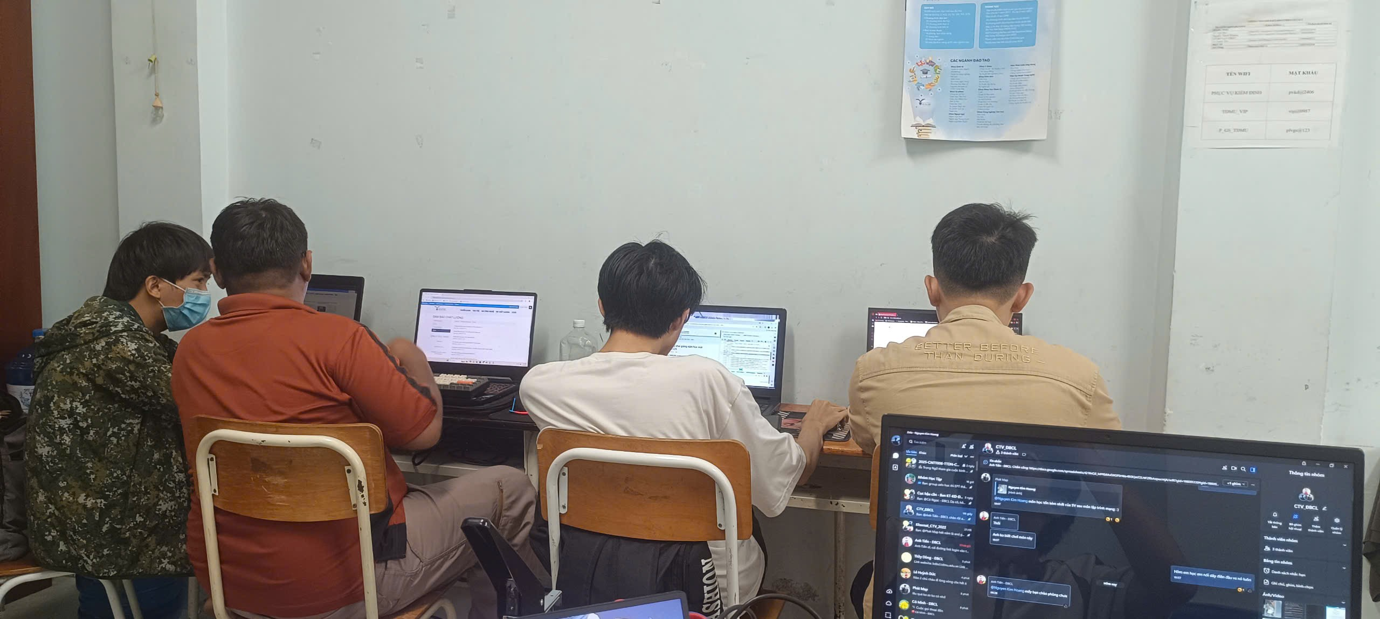

**Hình 3: Ảnh thực tập trong phòng Ban**